Лабораторная работа №1
Манипулирование базой данных. Реляционная алгебра и SQL

Цель работы
Изучить основы реляционной алгебры как базового средства манипулирования. Научиться представлять запросы как на реляционной алгебре, так и на SQL.

Постановка задачи
Был выдан вариант 9.
Проанализировать схему БД своего варианта задания, выделить и классифицировать все существующие связи, определить необходимые ограничения целостности. Создать базу данных и все ее таблицы. Особое внимание надо уделить описанию первичного ключа, значений по умолчанию, описателям NOT NULL и конструкции CHECK. Установить связи между таблицами. Занести в таблицу образцы данных оператором INSERT INTO. Необходимо занести не менее 10 строк. Проверить работу ограничений целостности (каскадирование удаления, модификации и др.). Продемонстрировать выполнение простых вычислений в запросе. Использовать простое вычисление как параметр агрегатной функции. Продемонстрировать работу предложения GROUP BY. Продемонстрировать работу предложения HAVING. Ознакомиться с операциями реляционной алгебры. Применить к БД операции селекции и соединения в одном запросе. Создать запрос, использующий операции проекции и деления (в одном запросе). Создать запрос, использующий операции проекции, объединения и конъюнкции (в одном запросе). Создать запрос, использующий операции соединения и деления (в одном запросе). Создать запрос, использующий операции вычитания и дизъюнкции (в одном запросе). Сформулировать и записать запрос на SQL, не реализующийся на РА.

Ход выполнения работы
В качестве СУБД была выбрана PostgreSQL.
Были созданы необходимые таблицы с помощью следующих SQL запросов:
CREATE TABLE IF NOT EXISTS "ВУЗ" (
"наименование" TEXT NOT NULL,
"адрес" TEXT NOT NULL,
"уровень_аккредитации" TEXT NOT NULL,
PRIMARY KEY("наименование")
);
CREATE TABLE IF NOT EXISTS "Абитуриент" (
"паспорт" TEXT NOT NULL,
"ФИО" TEXT NOT NULL,
PRIMARY KEY("паспорт")
);
CREATE TABLE IF NOT EXISTS "Специальность" (
"код" TEXT NOT NULL,
"режим_обучения" TEXT NOT NULL,
"срок_обучения" INTEGER NOT NULL,
PRIMARY KEY("код")
);
CREATE TABLE IF NOT EXISTS "Предмет" (
"номер" INTEGER NOT NULL,
"наименование" TEXT NOT NULL,
PRIMARY KEY("номер")
);

CREATE TABLE IF NOT EXISTS "связь_ВУЗ_Специальность" (
"ВУЗ" TEXT NOT NULL UNIQUE,
"код" TEXT NOT NULL UNIQUE,
"мест" INTEGER NOT NULL,
FOREIGN KEY("ВУЗ") REFERENCES "ВУЗ"("наименование") ON UPDATE CASCADE ON DELETE CASCADE,
FOREIGN KEY("код") REFERENCES "Специальность"("код") ON UPDATE CASCADE ON DELETE CASCADE
);

CREATE TABLE IF NOT EXISTS "связь_Абит_ВУЗ_Спец" (
"паспорт" TEXT NOT NULL UNIQUE,
"наименование_ВУЗ" TEXT NOT NULL UNIQUE,
"код_специальности" TEXT NOT NULL UNIQUE,
FOREIGN KEY("паспорт") REFERENCES "Абитуриент"("паспорт") ON UPDATE CASCADE ON DELETE CASCADE,
FOREIGN KEY("наименование_ВУЗ") REFERENCES "связь_ВУЗ_Специальность"("ВУЗ") ON UPDATE CASCADE ON DELETE CASCADE,
FOREIGN KEY("код_специальности") REFERENCES "связь_ВУЗ_Специальность"("код") ON UPDATE CASCADE ON DELETE CASCADE
);

CREATE TABLE IF NOT EXISTS "Экзамен" (
"код" TEXT NOT NULL UNIQUE,
"наименование_ВУЗ" TEXT NOT NULL UNIQUE,
"паспорт" TEXT NOT NULL UNIQUE,
"номер_предмета" INTEGER NOT NULL,
"оценка" INTEGER NOT NULL,
FOREIGN KEY("паспорт") REFERENCES "связь_Абит_ВУЗ_Спец"("паспорт") ON UPDATE CASCADE ON DELETE CASCADE,
FOREIGN KEY("наименование_ВУЗ") REFERENCES "связь_Абит_ВУЗ_Спец"("наименование_ВУЗ") ON UPDATE CASCADE ON DELETE CASCADE,
FOREIGN KEY("номер_предмета") REFERENCES "Предмет"("номер") ON UPDATE CASCADE ON DELETE CASCADE,
FOREIGN KEY("код") REFERENCES "связь_Абит_ВУЗ_Спец"("код_специальности") ON UPDATE CASCADE ON DELETE CASCADE
);

После создания и связывания таблиц база данных была заполнена записями.
Был составлен запрос для демонстрации работы с агрегатными функциями: определить среднюю оценку по всем экзаменам у всех сдавших от 75 баллов студентов.
SELECT AVG("оценка")::INTEGER
FROM "Экзамен"
WHERE "оценка" >= 75;

Результат выполнения продемонстрирован на рисунке 1.
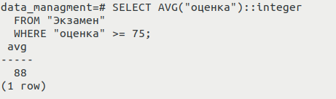Рисунок 1 — Выполнение запроса с агрегатной функцией

Был составлен запрос для демонстрации работы с GROUP BY: вывести общее количество мест в каждом ВУЗе.
SELECT "ВУЗ", MAX("мест") as "Кол-во мест"
FROM "связь_ВУЗ_Специальность"
GROUP BY "ВУЗ";

Результат выполнения запроса отображён на рисунке 2.
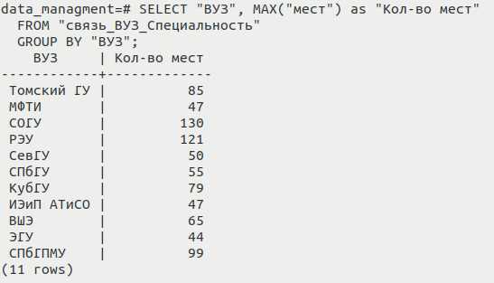Рисунок 2 — Выполнение запроса с GROUP BY

Был составлен запрос для демонстрации работы с HAVING: количество ВУЗов, имеющих уровень аккредитации 4 и выше.
SELECT "уровень_аккредитации", COUNT(*)
FROM "ВУЗ"
GROUP BY "уровень_аккредитации"
HAVING "уровень_аккредитации"::INTEGER >= 4;

Результат выполнения запроса на рисунке 3.
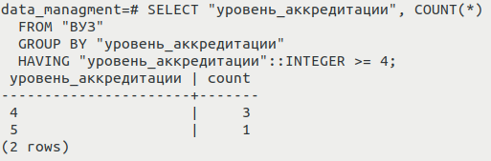Рисунок 3 — Выполнение запроса с HAVING
Для применения операций селекции и соединения к БД был составлен запрос: вывести специальности, которые преподаются в Севастополе, и название этого ВУЗа.
SQL | РА
SELECT "ВУЗ"."наименование" as "ВУЗ из Севастополя",
"связь_ВУЗ_Специальность"."код" as "Код специальности"
FROM "связь_ВУЗ_Специальность" INNER JOIN "ВУЗ"
ON "связь_ВУЗ_Специальность"."ВУЗ" = "ВУЗ"."наименование"
WHERE "ВУЗ"."адрес" SIMILAR TO '%Севастополь%';

Результат выполнения показан на рисунке 4.
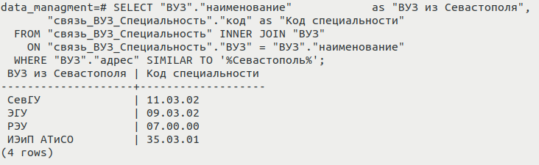Рисунок 4 — Применение операций селекции и соединения к БД
Для применения операций проекции, соединения и деления, а также соединения и деления к БД был составлен запрос: определить оценки, полученные по всем возможным предметам, за прошедшую сессию.
SQL | РА
SELECT A."оценка", COUNT(A."номер_предмета")
FROM "Экзамен" AS A JOIN "Предмет" AS B
ON A."номер_предмета" = B."номер"
GROUP BY A."оценка"
HAVING COUNT(DISTINCT A."номер_предмета") = (
SELECT COUNT(*) FROM "Предмет"
);

Рисунок 5 демонстрирует результат выполнения запроса.
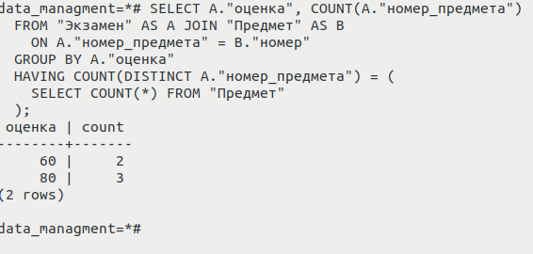Рисунок 5 — Применение проекции, соединения и деления к БД
Для применения операций проекции, объединения и конъюнкции к БД был составлен запрос: вывести номера предметов, названия которых начинаются с буквы И, или на экзамене по которым были получены оценки от 75 до 90.
SQL | РА
SELECT "номер_предмета"
FROM "Экзамен"
WHERE "оценка"::INTEGER > 75
AND "оценка"::INTEGER < 90
UNION
SELECT "номер"
FROM "Предмет"
WHERE "наименование" SIMILAR TO 'И%';

На рисунке 6 продемонстрирован результат выполнения.
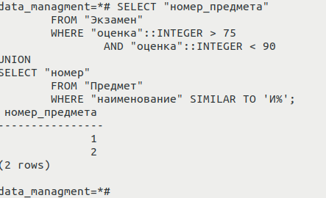Рисунок 6 — Применение проекции, объединения и конъюнкции к БД
Для применения операций вычитания и дизъюнкции к БД был составлен запрос: вывести предметы на Ф или И, экзамены по которым ещё не проведены.
SQL | РА
SELECT "номер"
FROM "Предмет"
WHERE "номер" NOT IN (
SELECT "номер_предмета"
FROM "Экзамен"
)
AND (
"наименование" SIMILAR TO 'Ф%' OR
"наименование" SIMILAR TO 'И%'
);

Результат выполнения отображён на рисунке 7.
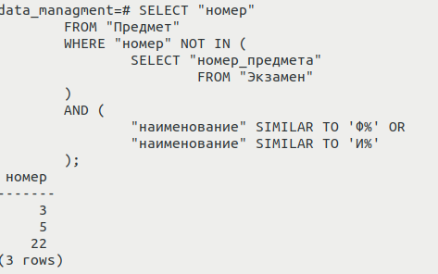Рисунок 7 — Применение вычитания и дизъюнкции к БД
На языке РА невозможно реализовать SQL запросы, использующие агрегатные функции. Поэтому в качестве примера SQL запроса, не реализуемого на РА, можно привести один из двух запросов в начале данного раздела.

Вывод
При выполнении данной лабораторной работы были выработаны практические навыки по работе с реляционными базами данных и представления запросов как на языке реляционной алгебре, так и SQL. Также были повторно закреплены навыки создания запросов с применением агрегатных функций, HAVING и GROUP BY.

